CÔNG TY CỔ PHẦN  XÂY DỰNG & GIAO THÔNG  BÌNH DƯƠNG  ------ o0o ------  Số: 05/2017/TT-HĐQT | CỘNG HOÀ XÃ HỘI CHỦ NGHĨA VIỆT NAM  Độc lập – Tự do – Hạnh phúc  -------- o0o --------  Bình Dương, ngày 14 tháng 04 năm 2017

TỜ TRÌNH
(V/v: Thông qua số lượng thành viên Hội đồng Quản trị và Ban Kiểm soát nhiệm kỳ 2017-2022)

Kính gửi: Đại hội đồng cổ đông Công ty Cổ phần Xây dựng & Giao thông Bình Dương

- Căn cứ Luật Doanh nghiệp số 68/2014/QH13 được Quốc hội Nước Cộng hòa Xã hội Chủ nghĩa Việt Nam khóa XIII, thông qua ngày 26/11/2014 và có hiệu lực thi hành từ ngày 01/07/2015;
- Căn cứ vào Điều lệ hoạt động của Công ty Cổ phần Xây dựng & Giao thông Bình Dương, đã được Đại hội đồng Cổ đông thông qua ngày 18/02/2002 và được sửa đổi bổ sung lần thứ 10 ngày 24/04/2015.

Hội đồng Quản trị Công ty Cổ phần Xây dựng & Giao thông Bình Dương kính trình Đại hội đồng cổ đông số lượng thành viên Hội đồng Quản trị và Ban Kiểm soát nhiệm kỳ 2017-2022 của Công ty, cụ thể như sau:
- Số lượng thành viên Hội đồng Quản trị:
- Số lượng thành viên HĐQT : 05 người.
- Nhiệm kỳ : 05 năm.

- Số lượng thành viên Ban Kiểm soát:
- Số lượng thành viên BKS : 03 người.
- Nhiệm kỳ : 05 năm.

Trân trọng kính trình!

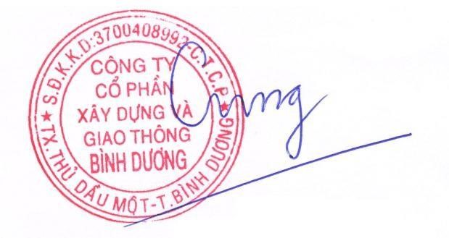
TM. HỘI ĐỒNG QUẢN TRỊ

̉

̣

CHỦ TỊCH

Quảng Văn Viết Cương

